КОНСПЕКТ УРОКА ОКРУЖАЮЩЕГО МИРА
Класс: 3В
УМК: “Перспектива”
Тема урока: “В красном углу сесть - великая честь”
Психолого-дидактический анализ предмета усвоения
Тип урока: открытие нового знания
Образовательная цель: формирование у учащихся представления об эстетическом оформлением красного угла в доме, значении как центра духовной жизни семьи, а также с его роли в нравственном благоустройстве внутреннего мира каждого человека в семье.
Планируемые результаты:
Предметные:
-иметь представление о красном угле в доме, а также понимать его роль;
-уметь сопоставлять между собой особенности старинного и современного почётного места во внутреннем устройстве дома.
Метапредметные:
Коммуникативные:
-уметь вступать в коммуникацию со сверстниками и учителем;
-уметь грамотно, полно и точно формулировать свою точку зрения, а также ее обосновывать.
Регулятивные:
-уметь осуществлять контроль за собственной деятельностью и деятельностью своих одноклассников;
-уметь понимать и принимать учебную задачу;
-уметь адекватно оценивать себя.
Познавательные:
-уметь приводить примеры из личного опыта;
-знать способы работы с различными источниками информации.
Личностные:
-проявлять уважительное отношение к культурному многообразию человечества;
-проявлять интерес к истории своей семьи формировать положительное отношение к учению;
воспитывать умение анализировать свои успехи и неудачи, умение работать в группах

Оборудование: учебник “Окружающий мир”, 3 класс, 2 часть, А.А. Плешаков; презентация, доска, раздаточный материал, иллюстрации.
Ход урока
1 этап. Мотивационный.
ВР: беседа
УЗУ: создать у учащихся положительный настрой на продуктивную работу в течение всего урока.
УЗу: подготовиться к продуктивной работе в течение всего урока.
ПЗ: побеседовать с учителем.
О-Д:
Учитель: ребята, давайте проверим готовность к уроку. Все ли у вас лежит на партах?
Ученики: да.
Учитель: сегодня мы с вами узнаем кое-что новое, ответим на интересные вопросы.
2 этап. Актуализация знаний.
ВР: работа с иллюстрациями.
УЗУ: актуализировать имеющиеся знания учащихся.
УЗу: вспомнить обустройство русской избы.
ПЗ: назвать предметы обустройства русской избы на картинках.
Ск: иллюстрации
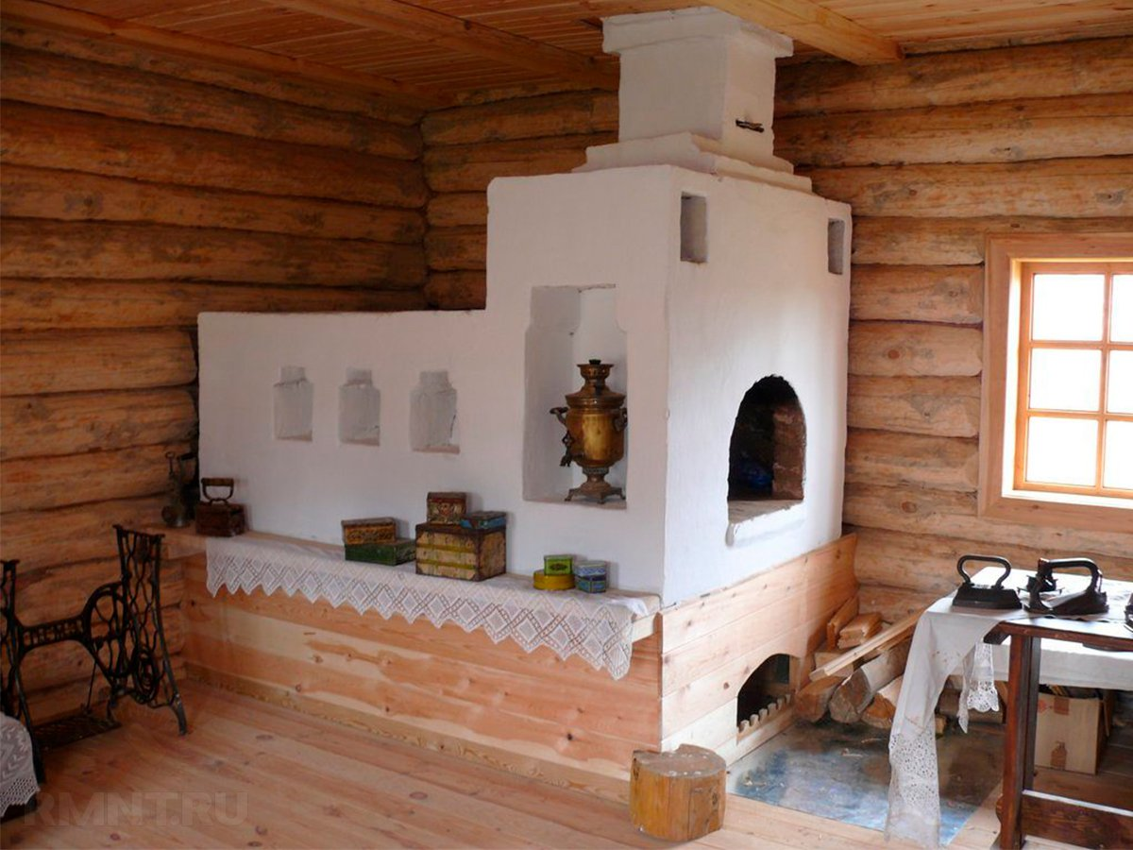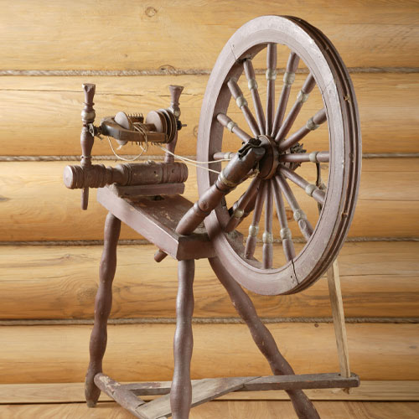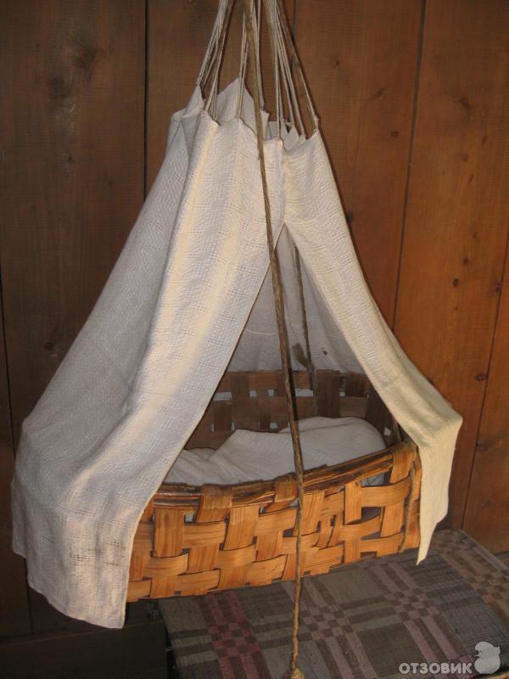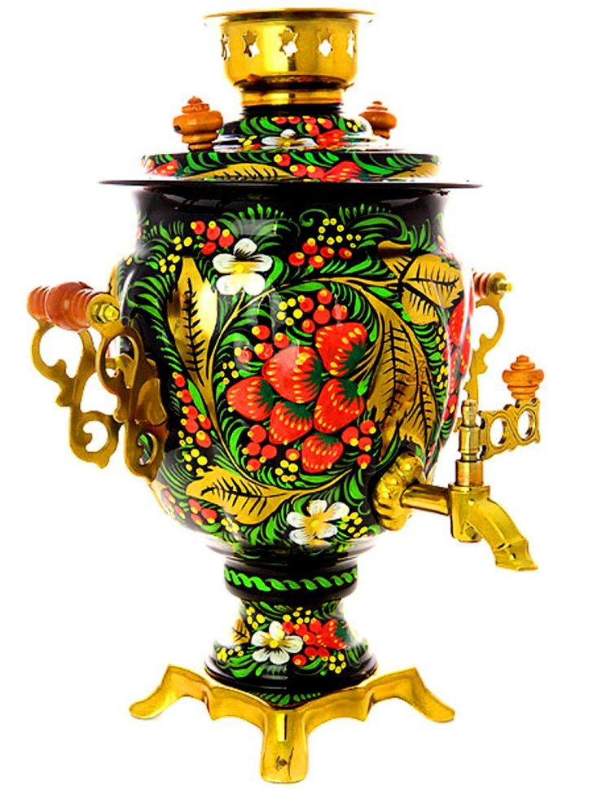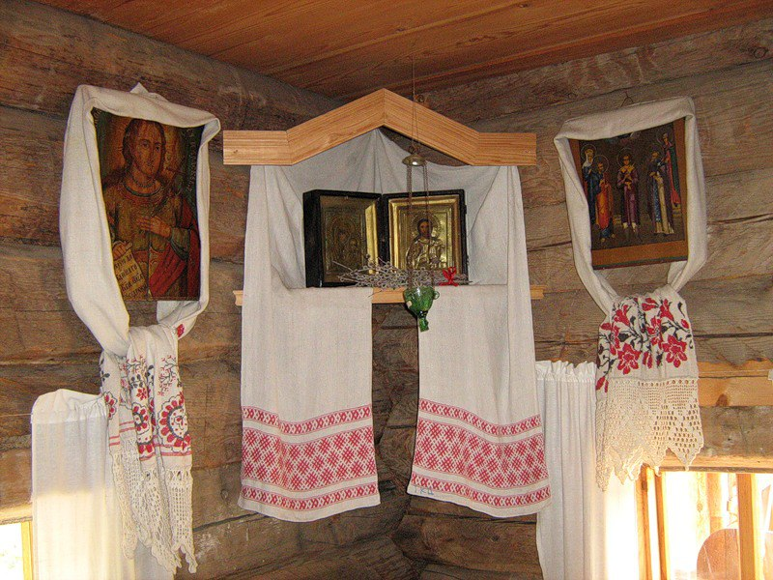
О-Д:
Учитель: посмотрите на предметы. Что вы о них знаете?
Ученики: на первой картинке печь. Вокруг печи вращался весь быт русской избы. Печь использовали не только для приготовления еды и обогрева, но еще на ней спали и в ней мылись. В стенах печи хранилась различная утварь. В русской избе печь была главным элементом дома. С древних времен с печью было связано много поверий. Люди верили в то, что на печке обитает домовой. Также с дома никогда не выносили мусор, как правило, его сжигали в печи, считая, что так вся энергия остается в доме и это способствует увеличению достатка в семье.
Учитель: а что на второй картинке?
Ученики: прялка. Использовали ее преимущественно женщины. Искусству ручных прядений нитей начинали обучать девочку с раннего возраста. Прялка использовалась во многих странах, имела разную конструкцию. Женщину, которая занималась прядением, называли на Руси пряхой. С помощью прялки волокна шерсти, пуха, хлопка или другого волокна скручиваются в одну нить.
Учитель: давайте посмотрим на следующую картинку.
Ученики: люлька - это подвесная или напольная качающаяся кроватка для маленького ребёнка (младенца). Изготовлялась из дерева и ткани. Позволяла матери уложить ребёнка спать с помощью покачивания и напевания колыбельной песни.
Учитель: что на следующей картинке?
Ученики: самовар отличался своей дороговизной, так как изготавливался из меди. Наличие самовара в доме означало достаток семьи и зажиточность его владельцев. Его передавали по наследству, отдавали в приданое, дарили, как ценный подарок. Самовар активно использовался в быту, охотниками, рыбаками и даже солдатами, особенно в зимнюю стужу. Своей популярностью самовар обязан именно климату России, где, чтобы не замерзнуть, люди выпивали по 15-20 чашек чая.
Учитель: а что на последней картинке изображено?
Ученики: это похоже на икону.
Учитель: ребята, это и есть икона. Однако как же называется место в русской избе, в котором располагается икона?
Ученики: мы этого не знаем.
Учитель: это место называется красным углом. А вы знаете, для чего он нужен в русской избе?
Ученики: нет
Учитель: тогда что будет целью нашего урока?
Ученики: узнать о том, что такое красный угол в русской избе и для чего он нужен.
К-О:
Учитель: ребята, какую деятельность мы с вами выполнили?
Ученики: мы повторили убранство русской избы и сформулировали цель нашего сегодняшнего урока.
3 этап. Организация деятельности учащихся по усвоению учебного материала (восприятие и осмысление нового учебного содержания).
ВР: рассказ учителя.
УЗУ: создать условия, способствующие усвоению нового учебного материала.
УЗу: узнать историю возникновения красного угла в русской избе и его предназначение.
ПЗ: послушать рассказ учителя.
Ск: рассказ учителя, с сопровождением презентацией.
О-Д:
Учитель: Красный угол всегда являлся объектом поклонения и пользовался особым почтением. Именно поэтому там всегда был идеальный порядок и чистота. К праздникам его украшали расшитыми полотенцами и скатертями, веточками освященной вербы к Вербному воскресенью и веточками берёзы к Троице. Словом «красный» на Руси обращали внимание не на цвет, а на красоту и нарядность. Красный уголок всегда был самой нарядной частью избы. Славяне тщательно выбирали место для будущего святого уголка. Он был обязан располагаться по диагонали от печи. Как друг с другом связаны печка и красный уголок? Чтобы найти внятный ответ, потребуется разобраться в основах устройства русской избы. Для наших предков дом был не только жилым помещением, но и образом целого мира. Пол и потолок являлись олицетворением земли и небес. Стены — стороны горизонта и погреб— подземный мир. Красный угол всегда находился строго в южной, восточной или юго-восточной части помещения. Это было неоспоримое правило. Восток и юг, по мнению людей, представляли собой восход солнца, безопасность, жизнь и тепло. Напротив, запад и север ассоциировали с заходом солнца, холодом, мраком. Стол в красном углу – церковный престол. Здесь, в красном углу молились на образа. Здесь за столом проходили все трапезы и главные события в жизни семьи: рождение, свадьба, похороны, проводы в армию. Место в красном углу, в центре стола, под иконами, было самым почетным. Здесь сидели хозяин, самые уважаемые гости, священник. Если гость без приглашения хозяина прошел и сел в красный угол — это считалось грубейшим нарушением этикета.
К-О:
Учитель: ребята, вы послушали рассказ о том, для чего нужен красный угол в русской избе. Что вы запомнили? Почему красный угол был самым светлым местом дома? Как вы думаете, а почему красный угол считался почетным местом в избе? Ребята, сейчас я вам задам вопрос, а вам надо будет хорошо подумать над ответом. Как вы думаете, почему именно эти предметы ставились в красный угол?
Ученики: делятся наиболее запоминающимися фактами.
4 этап. Закрепление.
ВР: беседа
УЗУ: закрепить знания учащихся об убранстве русской избы.
УЗу: запомнить названия предметов русской избы и их предназначение.
ПЗ: побеседовать с учителем.
О-Д:
Учитель: ребята, давайте порассуждаем. Какое место в ваших домах является почетным и объединяющим? Каким способом ваши родители и вы сами выражаете к нему уважение? Почему объединяющий центр старинного дома называется красным углом? Что из старинного дома вы бы взяли в свой дом? Каким вы бы хотели увидеть ваш дом в будущем?
Ученики отвечают на вопросы учителя.
К-О:
Учитель: ребята, какую работу мы выполняли?
Ученики: мы еще раз поговорили об убранстве дома и подумали над разными вопросами.
Учитель: для чего мы это делали?
Ученики: для того, чтобы лучше запомнить что есть в русской избе.
5 этап. Подведение итогов урока.
Я предлагаю вам в группах
написать необычное стихотворение – синквейн по теме нашего урока.
Синквейн- пятистрочная стихотворная форма
УЗУ: подвести итоги урока, придать ему логическую завершенность.
УЗу: провести рефлексию собственной деятельности.

